У мене проблема, на перший погляд, не дуже серйозна. Моя донька, їй два роки і сім місяців, тільки-но потрапляє в групу дітей, відразу починає плюватися. З нашої дворової пісочниці вже всі діти розбігаються, коли ми виходимо на вулицю. Коли я говорю суворо, донька мовчить і дивиться на мене, а потім робить те саме. От і не знаю, що мені робити.

Швидше за все, плюнула ваша донька не просто так, а в тій ситуації, коли їй щось не сподобалося: сказав хтось щось неприємне, іграшку спробував відібрати. А взагалі малюки трирічного віку (або близько того) із задоволенням починають плюватися навіть просто так. Для них це вміння — нове відкриття: «От як я, виявляється, умію. Який я молодець!». І тільки потім плювки використовуються дітворою як зброя. Тобто дослідження закінчилися, і тепер малюк визначає, як же реагує мама, та й усі оточуючі, на такі «бойові» дії. Мама по телефону дуже довго розмовляє? Плюну. Що, не подобається? Отож. Сказали щось неприємне, покарали? Теж плюну.

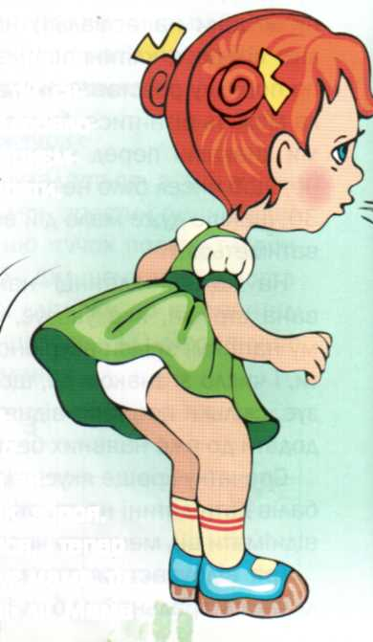
Що ж робити в такій ситуації?

У домашніх умовах— не загострювати увагу, а, навпаки, ігнорувати таку поведінку. Якщо глядачів немає, то й виступати буде нецікаво.

А ось якщо «плювання» процвітає у дворі, то нікого із дітей, які плюються, все-таки не сварити. Допомогти дитині, яку обпльовував ваш малюк, щиро вибачитися, а зі своїм без сторонніх провести спокійну бесіду про те, як можна і потрібно поводитися. Головне — все те саме терпіння.

І навчайте малюка користуватися словами, а не плювати. Якщо хтось із друзів по пісочниці відібрав іграшку, потрібно не плювати, а пояснити, що це твоя іграшка і потрібно попросити погратися нею.

Що робити, якщо дитина не може відірватися від телевізора? Жодні виховні дії не допомагають, син (йому майже шість років) переглядає всі передачі. Забороняю, вимикаю, а він знову вмикає.

Поки ще не пізно, проблему потрібно обов'язково розв'язати. Якщо ви задаєте таке питання, отже, і самі чудово розумієте, що дивитися телевізор по кілька годин на день дитині такого віку шкідливо, і переконувати вас немає необхідності. Окрім навантаження на дитячу нервову систему, тривалого сидіння на одному місці, дитина одержує ще й величезну кількість всілякої інформації, більшість із якої взагалі призначена для дорослих.
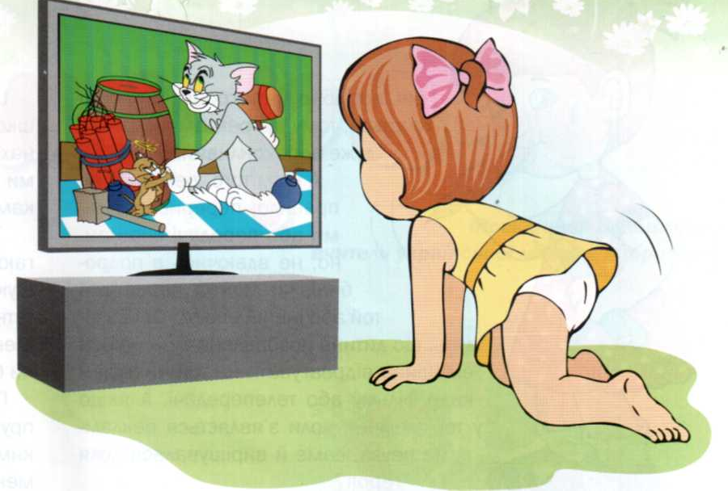
І все-таки не можна просто так позбавити дитину того, до чого вона вже звикла. Звичайно, якщо ви так вчините, нічого, крім конфліктів і протесту, у відповідь не одержите. Спершу придбайте кілька дисків із добрими «нашими» мультфільмами і фільмами. Запропонуйте дитині дивитися їх замість якоїсь передачі й щодня скорочуйте час перегляду телевізійних передач хоча б на 15-20 хвилин. Тільки не просто так скорочуйте, а замінюйте ці заняття якимись іншими, корисними. Наприклад, підіть погуляти, пограйтеся з дитиною, приділіть їй свій час.
Поступово час перегляду телевізора скоротіть до 20-30 хвилин на день. Саме стільки часу можна проводити шестирічній дитині перед телевізором. І при цьому контролюйте те, що дивиться ваша дитина. Наприклад, новини, телесеріали, фільми для дорослих, передачі не «для дітей» не повинні потрапляти в поле уваги малюка. Мультфільми теж можна переглядати не всі, а ось із дитячих телеканалів, на жаль, для перегляду можна залишити тільки «Дитячий світ» і «Бібігон».
Судячи з вашого запитання, вам складно відмовити дитині, якщо вона чогось хоче, тому в сім'ї і встановився такий «вільний» режим перегляду телевізора. Постарайтеся зараз впоратися із ситуацією, що склалася, інакше пізніше, коли підросте дитина, вам буде значно складніше відучити її від телезалежності.

Сьогодні по телевізору показують дуже багато реклами. Моя трирічна дочка дуже любить дивитися рекламні ролики. Вона може дуже довго сидіти спокійно і дивитися в екран. Чи шкідливо це для дитини?
Рекламні ролики дійсно дуже подобаються дітям. Вони красиві, дуже музичні й легко запам'ятовуються. Саме такими їх роблять фахівці з реклами. Але сьогодні ситуація з рекламою на телебаченні, та й на вулицях наших міст, стала дуже критичною. Кожні п'ять хвилин рекламою перериваються навіть дитячі передачі, і це призводить до того, що діти вже сприймають ролики як телепередачі. Кількість рекламних плакатів на вулицях стала такою, що навіть дерев не видно.
Маленька дитина сприймає все буквально, і герої рекламних роликів для неї — цілком реальні люди. Спосіб життя, смаки і пристрасті цих людей стають для малюка еталоном. Тобто завтра ваш малюк зажадає обов'язково купити йому чіпси, снікерс, автомобіль і безшумну пральну машину. Крім того, в дуже багатьох рекламних роликах є прихований сексуальний підтекст: купи ось такі панчохи, і всі чоловіки будуть твоїми, пий пиво, і ти будеш неперевершений, успіх у жінок тобі забезпечений. Але ж усім зрозуміло, що маленька дитина ще не готова до сприйняття такої інформації, вона їй буде тільки шкодити.
Спробуйте самі подивитися кілька рекламних роликів підряд і зрозуміти, який же образ дорослого світу може сформуватися у дитини після їх перегляду. Крім того, дитина ще не розуміє, що для того, щоб придбати якусь річ, потрібно мати гроші. їй просто хочеться, тому що рекламний ролик дуже переконливий.
А крім того, реклама, як правило, перериває фільми або передачі спонтанно, не вдаючись в подробиці, чи можна перервати той або інший епізод. От і виходить, що дитина позбавлена можливості емоційно відреагувати на той чи інший кадр фільму або телепередачі. А якщо у той момент, коли з'являється рекламна
пауза, саме й вирішувалася доля героя?
Добре б, звичайно, захистити дитину від такої кількості
реклами. Але зробити це можна, тільки вимкнувши телевізор.

Дочка, коли малює або пише, просто «з'їдає» олівці. Вона замислюється і починає гризти кінчик олівця. Вчителька говорить, що на всіх уроках відбувається те саме. Якщо їй робиш зауваження, то вистачає ненадовго. Нігті дочка ніколи не гризла, вчительку дуже любить. Я ходила навіть на урок, щоб подивитися, як вона там поводиться. Дочка з цікавістю бере участь в уроці, тільки починає нервуватися, коли її викликають до дошки: смикає спідницю і волосся, не відразу починає говорити. Олівці гризе, я це сама побачила. Що з цим робити?

Ця проблема трапляється досить часто, особливо зі школярами-початківцями. Чого тільки не вигадують винахідливі батьки: замінюють дерев'яні олівці металевими із висувним грифелем, купують ручки з наконечниками у вигляді веселих звіряток, і навіть із перами.
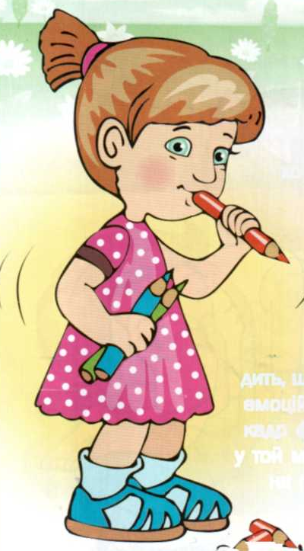
Ті дорослі, яких ця дитяча звичка дуже дратує, намагаються забороняти дитині гризти олівці, карають, намащують кінчики олівців чимось гірким. Але все безрезультатно! Дитина вперто гризе все, що потрапляє їй у руки. Мені запам'ятався випадок, коли дитина після заборони батьків гризти олівці почала гризти металевий пенал.
Причина шкідливої звички — надлишок тривоги і напруження, від яких дитина намагається позбавитися таким ось незвичайним способом. Можливо, у цей момент дитина переживає невпевненість у своїх силах, страх. Постежте, може, темп уроку для вашої дитини дуже швидкий, а може, вона ще не може відповідати біля дошки.
Звичка гризти олівці або ручки може виявлятися у дитини тільки в школі або тільки вдома, а може виникати і там, і там. Важливо створити вдома для дитини такі умови, щоб вона могла розслабитися, зняти тривогу і напруження. Дуже допомагають у таких випадках заняття спортом, наприклад плаванням чи гімнастикою.
Ви помітили, що проблема виникла одночасно з тим, коли дитина пішла до першого класу. Це означає, що саме школа стала джерелом стресу для вашої дочки. Тому не кричіть на дитину, не ускладнюйте і без того її тривожний стан. Виявіть терпіння і розуміння. Якщо дитина виконує домашнє завдання вдома, стежте, щоб олівець або ручка не були постійно в руках у дитини: поки вона обмірковує спосіб розв'язання задачі або вчить вірш, непомітно візьміть олівець і покладіть поряд.

Синові п'ять років. У сім ї у нас ніхто не палить —ні я, ні чоловік,— але я вже не раз помічала, що малюк бере олівець й удає, що палить. Я його лаю, але він все одно так робить. Я хвилююся, що коли він підросте, то почне палити, а у нього слабкі легені. Як мені відучити його від цієї звички?

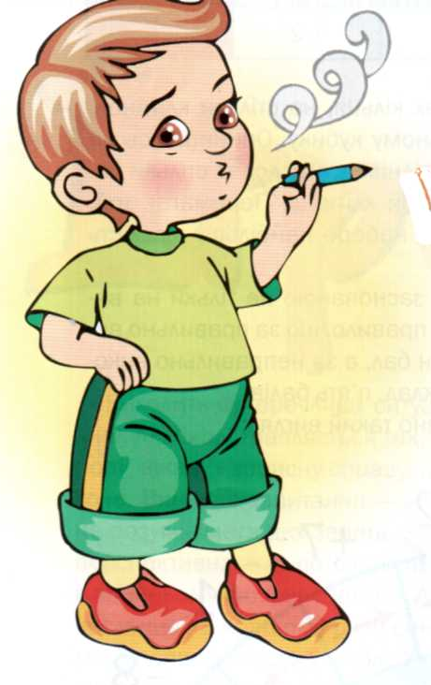

Швидше за все, це ще не вироблена звичка, а дитяча гра: ваш син копіює чиюсь поведінку.

Адже діти в цьому віці взагалі схильні повторювати дії дорослих. Те, що у вас ніхто не палить вдома, ще нічого не означає. Адже дитина буває в гостях, ви берете хлопчика із собою в кав'ярню, він дивиться телевізор, де побачити людину із сигаретою можна досить часто. Крім того, на наших вулицях сьогодні можна побачити безліч рекламних плакатів, на яких зображені люди, які палять. А ось читати написи на цих плакатах, що паління шкодить здоров'ю, малюки ще не вміють.

Поговорити про те, що палити шкідливо, і пояснити, чому це так, можна вже і п'ятирічній дитині. Але ваші пояснення мають бути зрозумілими і доступними. Розповідати детально про те, що від паління помирають, і про те, які страшні хвороби від нього бувають, поки не варто. Але твердо сказати, що палити небезпечно, особливо маленьким дітям, — необхідно.

Обмежте перегляд телевізійних програм, особливо телепередач, не призначених для дітей. Адже ви у цей момент не завжди поряд із дитиною, отже, не можете захистити її від впливу реклами.

Зовсім не обов'язково так станеться, що, коли ваша дитина виросте, то стане завзятим курцем. Для того, щоб малюк не уподобав сигарет, насамперед важливо не просто розповідати йому про шкоду куріння, але й привчати до здорового способу життя, ростити його упевненою в собі людиною, яка зможе не піддатися спокусам чи умовлянням друзів.

